ФЕДЕРАЛЬНОЕ ГОСУДАРСТВЕННОЕ АВТОНОМНОЕ ОБРАЗОВАТЕЛЬНОЕ УЧРЕЖДЕНИЕ ВЫСШЕГО ОБРАЗОВАНИЯ

**«САНКТ-ПЕТЕРБУРГСКИЙ НАЦИОНАЛЬНЫЙ ИССЛЕДОВАТЕЛЬСКИЙ УНИВЕРСИТЕТ ИНФОРМАЦИОННЫХ ТЕХНОЛОГИЙ, МЕХАНИКИ И ОПТИКИ»**

**Факультет безопасности информационных технологий**

**Дисциплина:**

«Операционные системы»

**ОТЧЕТ ПО ЛАБОРАТОРНОЙ РАБОТЕ №1**

**«Forkbomb»**

**Выполнила:**

Студентка группы N32511

Синюта А.А.___________

**Проверил:**

Ханов А.Р.____________

Санкт-Петербург

2023г.

Задание:

1. Написать программу forkbomb для Linux, Windows

2. Составить график числа процессов в ОС

3. Как ОС реагирует на форкбомбу

Linux:

1. Код программы

#include <unistd.h>

int main()

{

while(1)

fork;

}

1. График числа процессов

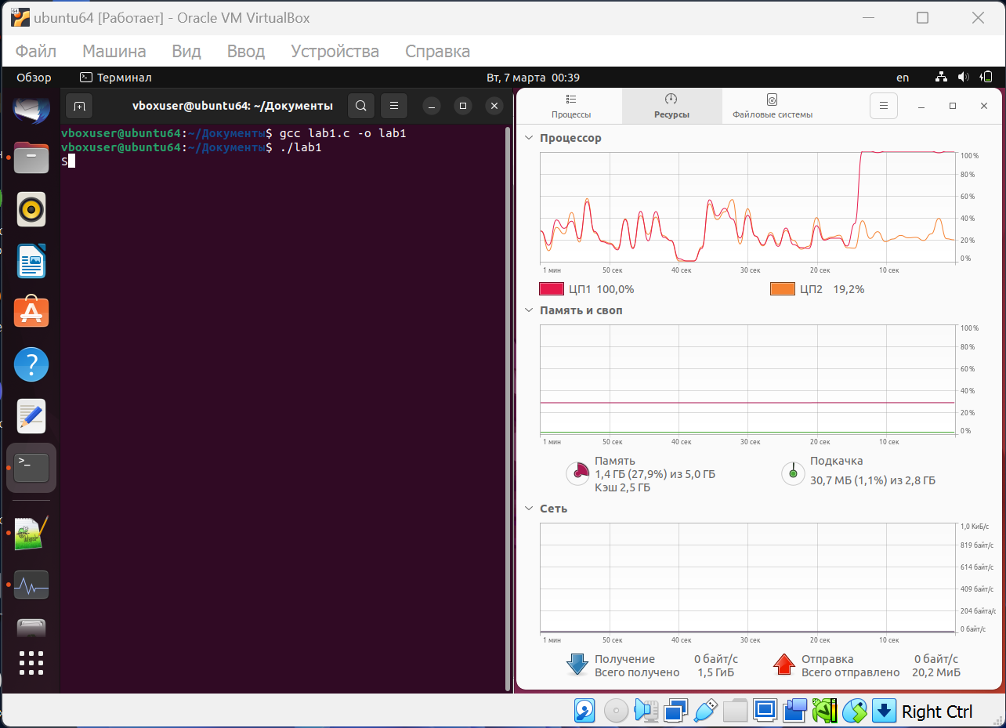

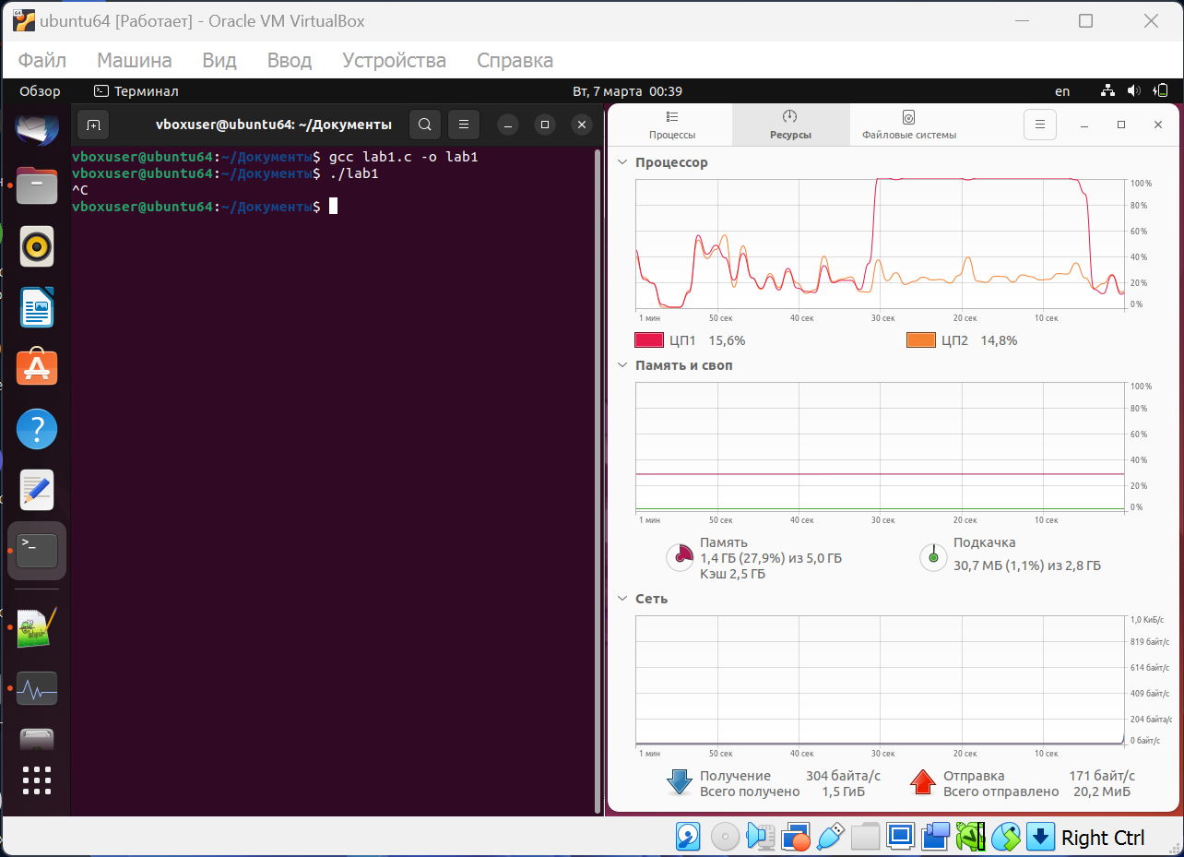

1. Реакция ОС

При запуске форкбомбы количество процессов на компьютере резко возрастает. В целом, форкбомба может привести к серьезным проблемам с производительностью и стабильностью операционной системы, поэтому использование ее для тестирования или других целей недопустимо.

Windows:

1. Код программы

%0 | %0

1. График числа процессов

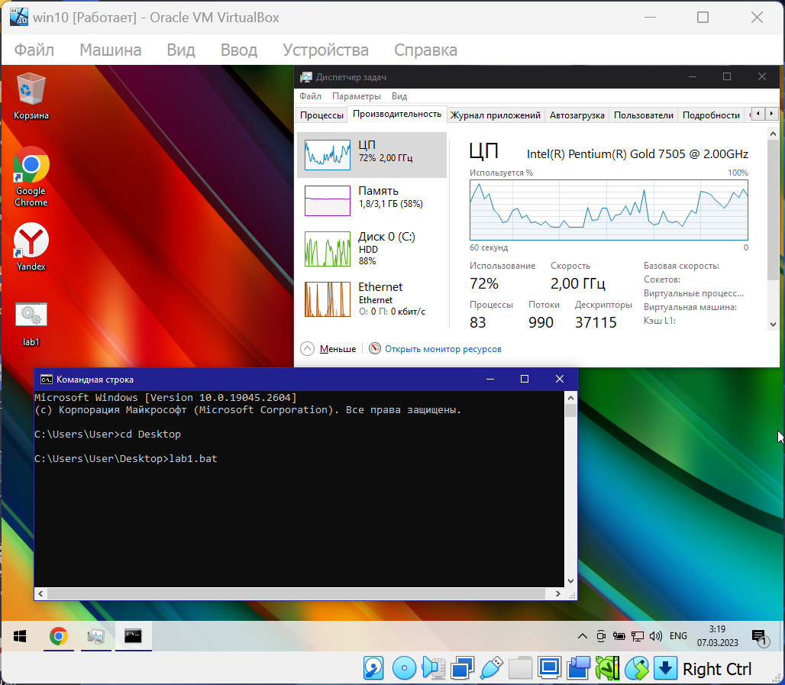

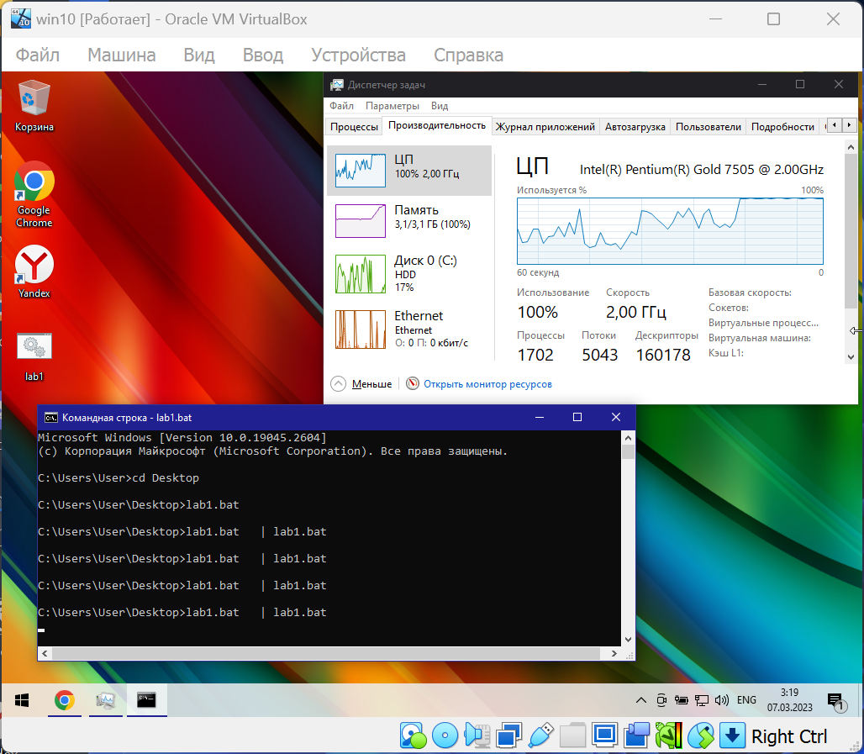

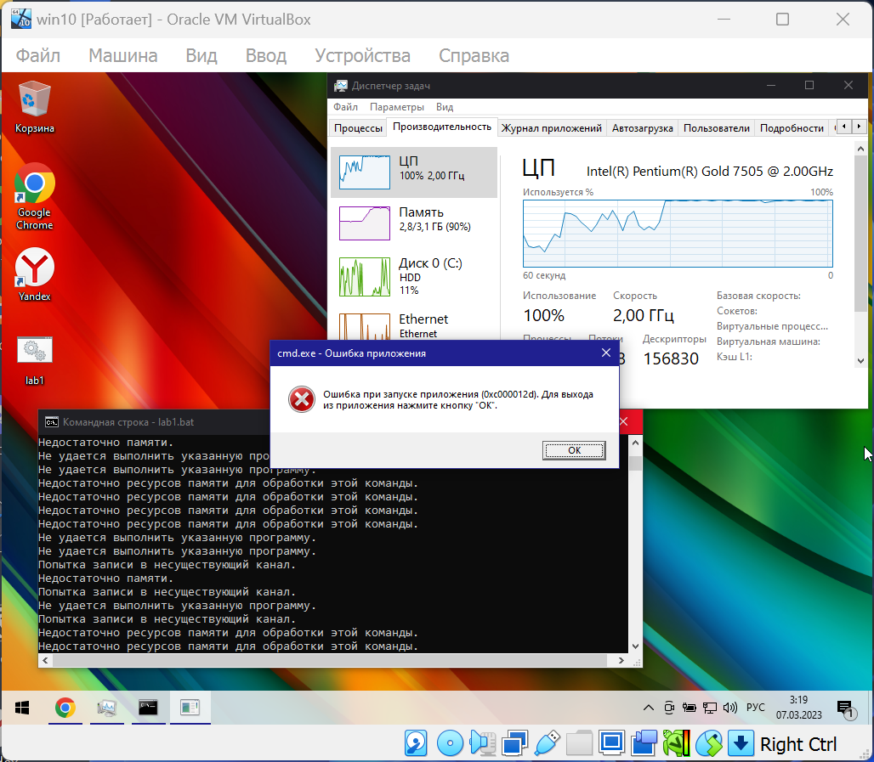

1. Реакция ОС

При запуске форкбомбы количество процессов на компьютере резко возрастает до 100%. Система выдает ошибку и перестает реагировать на действия.

Вывод: forkbomb ­­— вредоносная программа.